**UNIVERSIDAD DE TARAPACÁ**

**ESCUELA UNIVERSITARIA DE INGENIERÍA INDUSTRIAL, INFORMÁTICA Y DE SISTEMAS**

Área de Ingeniería Civil en Computación e Informática

**PROYECTO: ”El Renacimiento de Veneficus“**

**Autor(es): Juan Meneses Muñoz**

**Gustavo Olivares Henríquez**

**Angelina Orozco Zúñiga**

**Curso: Introducción al trabajo en proyectos**

**Profesor: Ibar Ramírez Varas**

ARICA, MIERCOLES 05 DE DICIEMBRE, 2018

**INDICE**

1.INTRODUCCIÓN3

2.DESARROLLO DEL PROYECTO4

2.1 DESCRIPCIÓN DE LA APLICACIÓN4

2.2 ACTIVIDADES REALIZADAS5

3.DISEÑO6

3.1 DISEÑO DE PANTALLAS6

3.2 MAGA NAVEGACIONAL7

3.3 EJEMPLO DE PANTALLA8

4.PROGRAMACION9

4.1 EJEMPLOS DE BLOQUES9

**5.EXPERIENCIAS LOGRADAS10**

**6.CONCLUSIONES11**

**7.ANEXO12**

7.1 MANUAL DE USO12

**1. INTRODUCCIÓN**

En este informe se tiene como objetivo presentar los aspectos de nuestro proyecto que consta de una aplicación móvil de un juego denominado "Renacimiento de Veneficus", creado a través de la aplicación web App Inventor en un tiempo aproximado de 2 meses y medio para la asignatura de “Introducción al Trabajo en Proyecto” de la carrera de Ingeniería en Computación e Informática de la Universidad de Tarapacá.

El informe trata de una breve explicación de todos los procedimientos y complicaciones que tuvimos al momento de desarrollar esta aplicación, nos ayudaremos de algunos ejemplo visuales para que se pueda comprender mejor. También se contiene un anexo, el cual es el manual de uso de nuestra aplicación para que el usuario pueda entender y jugar sin ninguna complicación .Además se mencionará todas las aplicaciones y páginas que nos ayudaron para llevar a cabo nuestro proyecto y finalizaremos con una breve conclusión general junto con algunas recomendaciones.

Lo que nos motivó a que la aplicación fuera un juego es que en una conversación que tuvimos para saber de qué se trataría nuestro proyecto nos dimos cuenta que a todos los integrantes del equipo nos gustaba los videojuego, principalmente el género RPG.

**2. DESARROLLO DEL PROYECTO**

2.1 DESCRIPCIÓN DEL PROYECTO

El proyecto consiste en un juego de rol y estrategia, con partes ambientadas en la mitología griega, la jugabilidad principal es el sistema de combates por turnos y movimiento por pantallas(zonas).También tiene una variedad de equipamiento de 3 por clase, que está compuesta de 4 equipables que son el casco, el peto, armadura inferior y arma principal. El jugador podrá escoger su clase, cada una tiene un ataque especial, el cual se diferencia por el tipo de daño que realiza , las clases son guerrero, mago y asesino, también podrá subirle atributos que desee entre los 4 disponibles, con lo que será más personalizable.

La historia se basa en un personaje protagonista el cual viaja solo y el tema principal del juego es de fantasía, un mundo donde hay un antagonista que adoptó el nombre de su ciudad natal, y que logró aprender un tipo de magia desconocida por todos, su objetivo es restaurar su ciudad natal que fue destruida por otras ciudades de mayor tamaño que ansiaban el poder oculto que residía en ella, por este motivo el antagonista no dudará en hacer cualquier cosa para lograrlo ,lo que llevará a que use métodos perjudiciales al mundo, además tiene súbditos que lo ayudaran a detener al protagonista quien se entromete en sus planes porque no está de acuerdo con los métodos que utiliza. El protagonista también tiene que enfrentarse a bestias salvajes que no necesariamente ayudan al antagonista sino que son parte del mundo.

El mundo tiene detalles de la mitología griega que es en lo que se basa el juego, pero también tiene imágenes propias y paisajes que puedan impresionar al jugador relacionada a la historia principal. Tiene una ciudad principal y pueblos con zonas salvajes donde habrán bestias peligrosas que aparecerán de forma aleatoria y podría suceder algún evento especial.

En el juego se ocupa 2 tipos de sensor, el cual es el sensor de movimiento (acelerómetro) y el reloj.

2.2 ACTIVIDADES REALIZADAS

Lo primero que se hizo, fue un análisis completo de nuestro proyecto, es decir, pensar de sobre qué se iba a tratar el juego, cómo sería su jugabilidad, sus escenarios, los personajes, las habilidades, la subida de nivel, sus estadísticas, el tipo de música que tendrá, entre otras cosas.

Luego de eso tuvimos que buscar información a través de páginas web y videos de YouTube para poder entender y utilizar de mejor manera la aplicación web App inventor (para la programación del juego) y las aplicaciones de Photoshop y Paint.net (para el diseño del juego).

El personaje principal fue extraído de la aplicación RPG Maker y fue editado para que tuviese el tamaño que requería el juego. Para el boceto de las bestias, las cuales se enfrenta el protagonista y que están basada en la mitología griega, se hizo una búsqueda por internet para poder encontrar imágenes que tuviese el tamaño y la calidad que necesitábamos para luego solo colorearlas y editarlas según su requerimiento. Las zonas del juego fueron creadas acorde a su respectivas características, ya que, existen dos zonas: Zona del bosque y Zona infernal. Para la creación de los equipamientos de cada clase, se hizo una búsqueda por internet para tener una idea de sus diseños y los posibles colores que tendrán para que tenga coherencia con el juego (las armaduras están relacionadas a las zonas dichas anteriormente, sin embargo hay una de más , que está relacionada con el desierto y esta fue agregada para darle variedad visual al juego).En cuanto a la música, fue creada para que tuviese un ritmo agradable y acorde con el juego.

También se realizó la redacción de distinto informes relacionados al proyecto los cuales son: Informe de proyecto, Informe de diseño, bitácora y el presente informe (Informe final).

En cuanto a la programación, se realizó distinta prueba para ver como estaba el funcionamiento del juego, para poder identificar los posibles errores y corregirlos, con la finalidad de que el juego funcionase lo más perfecto en cuanto a su ejecución y que tuviese coherencia con el apartado visual del juego.

**3. DISEÑO**

3.1 DISEÑO DE PANTALLA

Para poder describir las pantallas del juego las separaremos en dos partes: la pantalla del menú principal que contiene varias opciones las cuales el jugador puede acceder a diferentes aspectos del juego y las pantallas de jugabilidad , es decir, donde se desarrolla el juego con sus respectivas zonas, opciones, entre otras cosas.

Vamos a empezar con la pantalla del menú principal que consiste en: la portada de nuestro juego y cuatros opciones que te lleva a diferentes aspectos del este, según lo que el jugador requiera.

La primera opción ,la cual es “Inicio” conduce a otra pantalla para la creación del personaje (el cual siempre tiene la imagen del personaje principal que fue extraído de la aplicación RPG Maker) , cuando se le da al botón de aceptar para guardar los datos ,se conduce a otra pantalla donde muestra la historia la está basada la aplicación y finalmente se va a la pantalla donde se encuentra el mapa principal del juego. La segunda opción que es la de “Carga” cambia de pantalla dejando al jugador en la última posición donde quedo cuando guardó su partida. La tercera opción que es la de “Opciones” te lleva a una pantalla donde permite modificar algunos aspectos del juego y la cuarta opción es la de “Salir” como dice el nombre, te permite salir de la aplicación. Todo lo dicho anteriormente fue creado y diseñado en el programa Paint.net.

Ahora seguiremos con las pantallas de jugabilidad, las cuales todas en la parte inferior derecha se encuentran los botones de movimientos y en la parte izquierda tres imágenes que están relacionada con: Equipamiento, Mapa y Opciones. Todo esto fue diseñado en el programa Paint.net. y el equipamiento de cada clase (casco, parte superior de la armadura, parte inferior de la armadura y arma) fueron creadas y diseñadas en la aplicación Photoshop.

El juego se separa en dos zonas: Zona del Bosque y Zona Infernal y cada zona fue creada en la aplicación RPG Maker y algunos detalles de estas fueron diseñada en la aplicación Photoshop.

Cuando el personaje principal se enfrenta a una bestia, conduce a la pantalla de batalla donde se muestra al protagonista y al frente la bestia. Dentro de esta, se está ocupando el sensor del reloj para la batalla por turno y también suena una música que va acorde al ambiente, que fue creado en la aplicación Music Maker. Arriba de la pantalla de encuentra una barrita que significa la experiencia que va ganando el jugador y abajo a la izquierda hay tres botones los cuales son: ataque, magia y ataque especial. El de ataque especial conduce a otra pantalla donde se ocupa el sensor de movimiento para hacer un ataque a la bestias, el sensor de reloj para darle velocidad y por ende cambiar el movimiento del arma. Debajo del protagonista y de la bestia, hay una barra de vida, que va disminuyendo cada vez que recibe daño.

Las diferentes bestias que aparecen durante las zonas fueron coloreadas en Paint.net y las que aparecen en la pantalla de batalla fueron pintadas y modificadas en Photoshop. Los botones que están en esta misma pantalla fueron creadas en Paint.net.

3.2 MAPA NAVEGACIONAL

­

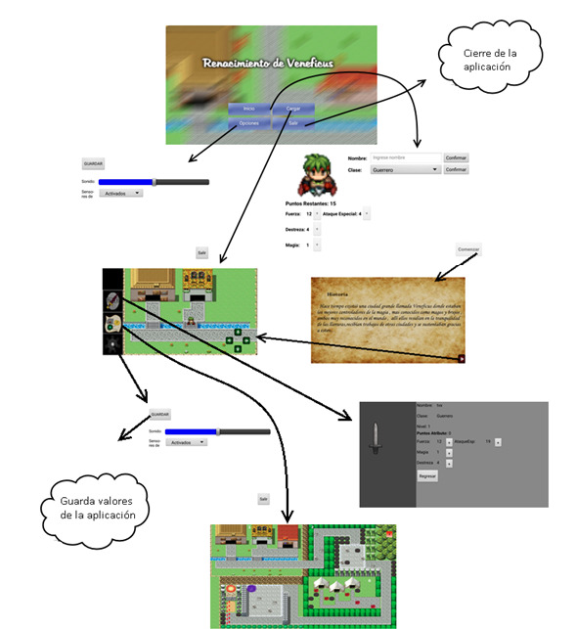

3.3 EJEMPLO DE PANTALLAS

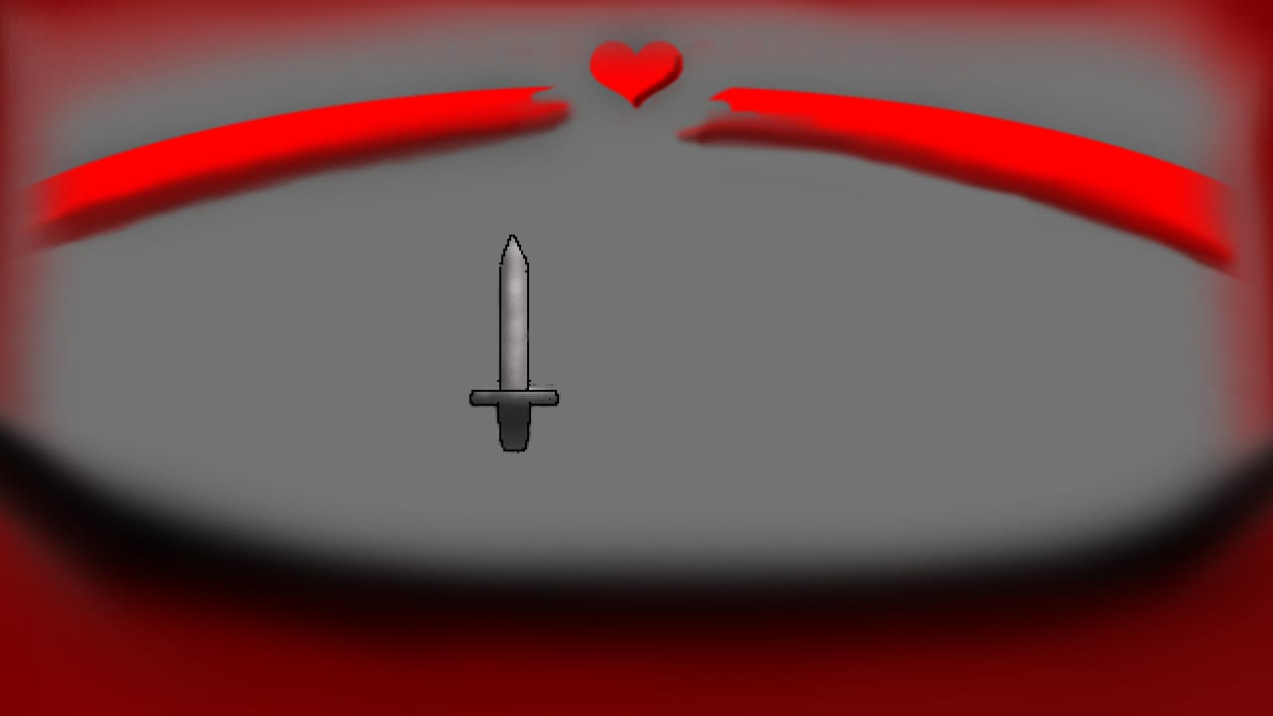

Acá se muestra la pantalla del ataque especial, donde se motiva al jugador que interactúe con el juego, con la ayuda de sensores de movimientos.

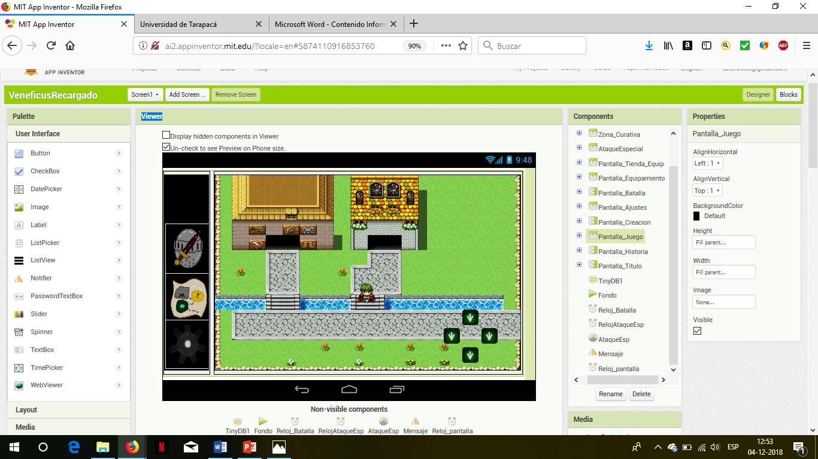

En esta pantalla se muestra donde comienza la parte principal de juego y en el cual se encuentra las dos zonas primordiales de la aplicación, que son la tienda y la zona curativa, ya que, facilita la jugabilidad al usuario.

**4.PROGRAMACION**

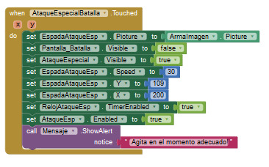

­­­

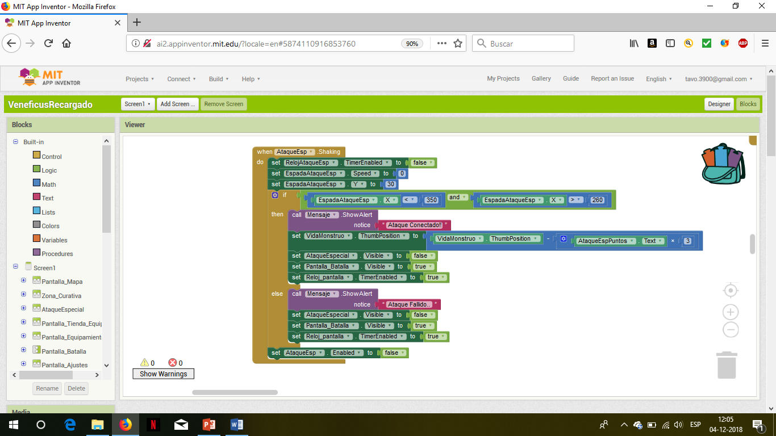



La misión principal de los bloques es hacer funcionar el ataque especial.

El bloque “Touched” fija la espada en el centro de la pantalla que junto al bloque “Timer” , hace que se vaya alternado la acción, luego el bloque “Shaking” detecta el movimiento del celular para mover la espada y dependiendo en que zona impacte, conectar el ataque.

**5.EXPERIENCIA LOGRADAS**

Nos pareció una buena experiencia , ya que, era algo nuevo para cada uno de los integrantes del equipo, y por ende no teníamos noción de ocupar la aplicación App Inventor. Por consecuencia tuvimos alguno problemas en cuanto a la ejecución de idea principal que teníamos de nuestro juego, porque el app inventor tiene algunas limitaciones y la que más nos afectó fue el espacio reducido de almacenamiento ,por lo que tuvimos que simplificar y quitar algunas cosas.

**6. CONCLUSION**

Se logró el objetivo principal del proyecto que era desarrollar una aplicación móvil de un juego denominado "Renacimiento de Veneficus", creado a través de la aplicación web App Inventor en un tiempo aproximado de 2 meses y medio.

Algunos planes de trabajo a futuro es implementar la tienda de pociones justo con el inventario y agregar más zonas donde el jugador pueda desplazarse e interactuar con el ambiente de mejor manera y enfrentarse con más enemigos. También desarrollar el trasfondo de la historia, para que así el usuario tenga una mayor inmersión.

**7. ANEXO**

7.1 MANUAL DE USO

1) La pantalla del menú principal del juego consiste en: la portada y cuatros opciones que te llevará a diferentes aspectos de este.

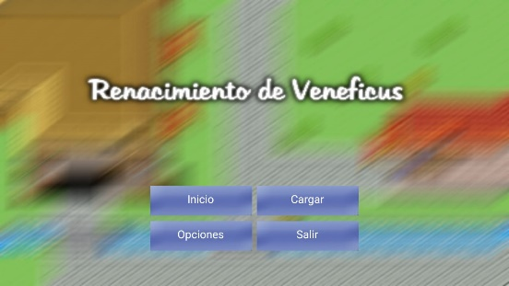

Inicio: Te conduce a la creación del personaje donde podrás darle nombre y elegir que clase quieres, además de eso puedes subirle puntos a los atributos que están disponibles. Cuando ya estés conforme con las acciones realizadas, le puedes dar al botón de aceptar para guardar los datos. Luego te mostrará la historia en el cual está basado y finalmente te dejará en el mapa principal donde empezará tu aventura .

Carga: Te permite, que si guardaste el juego en un determinado lugar, vuelvas a esa misma ubicación sin tener que volver a hacer la creación de personaje y lo que le conlleva.

Opciones: Te permite modificar algunos aspectos del juego, es decir, poder variar el volúmen de la música y activar o desactivar los sensores de ataque especial.

Salir: Como dice el nombre, te permite salir del juego.

2) Cuando estés dentro del mapa principal del juego, te darás cuenta que abajo a la derecha se encuentran los botones de movimiento y en la parte izquierda de la pantalla, habrá tres imágenes las cuales están relacionada con :

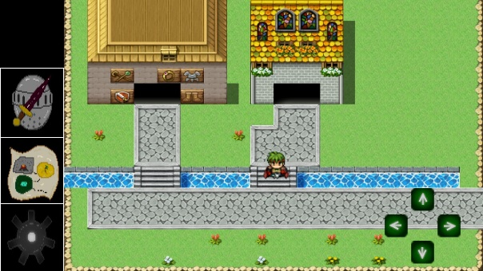

Equipamiento: Te permite mostrar la armadura que estas ocupando actualmente justo con sus características.

Mapa: Te muestra la zona dónde te encuentras actualmente.

Opciones: Te permite modificar el volúmen del juego, también activar o desactivar los sensores de ataque especial y guardar lo avanzado en la partida.

3) En esta misma pantalla se encuentra la tienda, donde podrás comprar los diferentes tipos de armaduras y a un costado de ella se encuentra un templo, el cual te curara de los daños recibidos en las batallas con un determinado costo y también permitirá abrir un portal a la siguiente zona por otro costo.

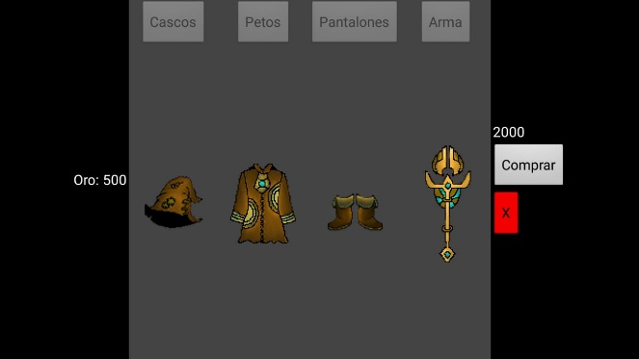

4) Cuando te enfrentas a un enemigo, entrarás en modo de batalla. Abajo a la izquierda se encontrará los botones con los que podrás hacerle daño a la bestia. Te recomendamos ocupar el ataque especial, ya que, le puedes realizar más daño a tu contrincante, este consiste en agitar el móvil en el momento adecuado ,tratando de impactar en el objetivo.

